오지
2024년 2학기
뇌-마음-행동 개별연구 보고서

이름 | 오 지 혜
학과 | 사회과학대학 경제학부
학번 | 2023-15064
지도교수 | 인류학과 박 한 선
연구 제목 | 펠츠만 효과에 대한 행위자 중심 접근

1. 연구의 배경 및 중요성
1) 연구 배경
- 안전 규제 정책은 적용 대상이 되는 개인이 직면하는 상황의 위험을 줄이지만, 그로 인해 역설적으로 더 많은 위험을 감수하는 행동적 조정을 시행하는 개인이 나타나 그 효과가 일정 부분 상쇄된다(Peltzman, 1975). 이렇듯 안전 규제 정책으로 인한 역설적인 위험 증가 경향을 펠츠만 효과(Peltzman effect)라고 한다. 이러한 효과는 개인이 스스로의 상황에 최적인 수준의 위험을 감수하기 때문에 발생한다. 이때 중요하게 살펴보아야 할 개념이 바로 “위험회피성”이다.
- 위험회피성(Risk aversion)은 불확실한 상황에서 잠재적인 손해와 이득을 직면한 개인이 위험을 감수할 것인지 혹은 회피할 것인지를 결정하는 선호이다. 즉 개인은 이에 기반하여 위험을 감지하고 어떤 행동을 취할지 결정하는데, 이는 곧 피식의 위험에서 벗어나고 식량을 마련하는 등의 결정과 직결되어 있기에 매우 중요한 특징이다. 필자는 상황에 대한 정보를 업데이트하며 어떻게 개인이 위험을 감수하거나 회피하는 행동을 결정하게 되는지에 대해 살펴보기 위해 펠츠만 효과에서의 상쇄분을 만드는, 즉, 임계점에 있는 개인의 행동을 진화적인 관점에서 분석하는 수학적 프레임워크를 제시하고자 한다.

2) 연구 방법 및 중요성
- 필자는 우선 위험 상황에서의 행동에 대한 원인을 분석하고, 이를 기반으로 한 수학적 프레임워크에서 어떠한 요소를 다룰지 소개하고자 한다. 다음으로는 위험 상황에서 위험을 얼마나 감수할 것인지에 대해 개체가 어떠한 판단을 내릴지에 대한 수학적 프레임워크를 가정과 함께 제안할 것이다. 이를 기반으로 펠츠만 효과를 평가하는 방식을 제안함으로 보고서를 마무리한다. 기존의 펠츠만 영향은 개인의 선택보다는 사회에의 집적된 영향을 기준으로 프레임워크를 발전시켜왔는데(Peltzman, 1976), 이와는 달리 개인 수준의 선택에서 출발한다는 점에서 해당 프레임워크가 유의미하리라 생각한다.
- 잠재적인 위험을 놓고 결정을 내리는 상황은 매우 일반적이므로 다양한 학문에서 논의된다. 비단 경제학에서의 정책 평가뿐 아니라 동물행동학, 심리학 등과도 직접적으로 유관하다. 결국 개체의 의사결정을 다루는 학문에서라면 위험에 대한 평가가 어떻게 이루어지는지 필수적으로 알아야 한다. 그렇기에 위험 회피성은 실제로 굉장히 다양한 분야에 널리 적용 가능하며, 위험에 대한 개인의 평가 및 결정이 어떻게 이루어지는지에 대한 모델링이 이에 도움이 되리라고 기대한다.

2. 연구 방법 및 결과
1) 행동 수준 차이에 대한 원인 분석
- 위험한 상황에서의 행동 양상에는 상당한 차이가 있다. 해당 차이가 어디에서 비롯되었는지를 살펴보자. 먼저 행동 양상은 생태학적 차이와 개체 차이로 나눠볼 수 있다. 전자는 개체가 처한 환경적 특성이며, 후자는 환경에 처한 개체가 가진 특성이다.
- (행동 양상) = f (생태학적 차이, 개체 차이)
- 이때, 생태학적 차이로는 환경에 존재하는 위험의 정도, 자원부존량 등이 있다. 해당 보고서에서 다룰 프레임워크에서는 위험의 정도는 선택 가능하며, 자원부존량 역시 개체가 위험을 얼마나 감수하느냐에 따라 정해진다고 가정한다.
- 반면 개체 차이는 기질 차이 및 특정 시점까지 살아온 과정 차이로 나눠볼 수 있으며, 스웨덴의 아동 및 청소년 쌍둥이 연구(CATSS)에 따르면 위험 회피의 차이는 약59%가 유전적 요인에 기인한다고 밝힌 바 있다(Garcia et al., 2013). 보고서의 프레임워크에서는 이러한 기질 및 위험 회피의 차이가 특정 시점에서 이미 보유하고 있는 자원량에 반영되어 있다고 가정한다.

3) 수학적 프레임워크: 가정
- 가정1: 개체는 얼마나 큰 위험을 감수할지 선택할 수 있다.
- 가정2: 개체가 감수하는 위험에 따라 보수 및 확률이 정해진다.
- 가정3: 개체가 위험을 감수하지 않는다고 해도 얻는 기본적 이득이 있다.
- 가정4: 자원 획득량 증가에 따른 한계효용은 체감한다(Diminishing marginal utility).
- 가정5: 개체의 이득과 손해에 있어서 소득을 자원 획득량으로 생각할 수 있다.
- 가정6: 시간을 이산적으로 본다.
- 가정1이 성립하지 않더라도, 즉, 개체가 얼마나 큰 위험을 선택할지 자의적으로 결정하기 어렵더라도 상황에 대한 개체의 평가에는 차이가 없을 것이다. 결국 어떤 전략을 선택할 수 있는지 폭이 줄어들 뿐이다.
- 가정2및 가정3은 분석의 편의를 위하여 채택한 가정으로, 경제학에서의 포트폴리오 이론과 일맥상통한다.
- 소득은 자원의 한 종류이며, 여타 자원과 교환될 수 있다는 점에서 자원 획득량으로 생각할 수 있다는 것이 가정5를 뒷받침한다. 이는 진화의 배경이 되는 수렵 채집 사회에서는 칼로리로 계산해야 하겠지만, 우선 분석의 편의를 위한 가정이다. 가정5를 받아들였을 때, Kahneman, Deaton(2010)에 따르면 소득의 한계효용은 체감하기에 가정4역시 뒷받침된다.
- 가정6은 계산의 편의성을 위해서이다. 해당 프레임워크는 정적인 상황에서의 결정을 다루고 있기에, t시점에서 (t+1)시점으로의 변화를 살펴보려고 한다.

3) 수학적 프레임워크: 함수 설정
- x_{t} : t시점에서의 보유 자원량, x_{t}≥0
- σ : 위험의 크기, σ≥0
- B(σ) : 위험 감수 시 성공에 대한 이득, B(σ)≥0
- C(σ) : 위험 감수 시 실패에 대한 비용, C(σ)≥0
- P(σ) : 위험 감수 시 성공 확률, 0<P(σ)<1
- U(x) : 보유 자원량에 대한 효용, U′(x)≥0 and U′′(x)≤0 for all x≥0
- x₀ : t 시점에서 (t+1) 시점으로 넘어갈 때 생존에 소비하는 자원량
- 위험 감수 시 보유 자원량의 변화: x_{t} → x_{t+1} = x_{t} – x₀ + P(σ)*B(σ) – {1 - P(σ)}*C(σ)
- 위험 기피 시 보유 자원량의 변화: x_{t} → x_{t+1} = x_{t} – x₀ + B(0)
- x ^{T} _{t+1 :} 위험 감수 시 보유 자원량을 극대화하는 σ를 선택했을 때의 x_{t+1}, 이때의 위험의 크기 σ*
- σ* : 보유 자원을 극대화할 때 감수하는 위험의 크기
- x^{A}_{t+1} : 위험 기피 시 x_{t+1}
- 개체는 효용극대화를 목표로 한다. 즉, 위험 감수 시 보유 자원량을 극대화하는 σ를 선택했을 때의 x ^{T} _{t+1} 과 위험 기피 시 보유 자원량 x^{A}_{t+1} 를 비교하여 위험을 감수할 것인지, 감수한다면 얼마나 감수할 것인지를 결정한다.

3) 펠츠만 효과에의 적용
- 펠츠만 효과에 위의 프레임워크를 적용할 때에는 U(x)가 아니라 x를 보는 것으로도 충분하다. U(x)는 증가함수이기에 x끼리의 대소관계가 U끼리의 대소관계에 그대로 반영되기 때문이다. 그렇기에 우선 해당 절에서는 U가 아닌 x를 비교한다.
- 안전 규제 정책이나 보험 등으로 위험성이 낮아진 것은 곧 C(σ)에 하한선 C’이 생겼다는 것이다. 이를 반영하면 x ^{T} _{t+1} 이 이전보다 커졌을 것이나, x^{A}_{t+1} 는 변화하지 않는다. 이때 새로운 x ^{T} _{t+1}를 x ^{T} _{t+1}’이라고 하자.
- 정책 이전에서 x ^{T} _{t+1} = x^{A}_{t+1} 를 만족시키는, 즉, 위험 감수와 회피를 무차별하게 생각하는 수준의 개인의 기존 자원 보유량 x_{t}를 x_{t}*라 하고, 정책 이후에 x ^{T} _{t+1}’ = x^{A}_{t+1} 를 만족시키는, 즉, 위험 감수와 회피를 무차별하게 생각하는 수준의 개인의 기존 자원 보유량 x_{t}를 x_{t}**라 하자. x_{t}** < x_{t}*가 만족된다.
- 새롭게 위험 감수 행동을 보이는 인원의 x_{t}는 다음을 만족한다: x_{t}* < x_{t} < x_{t}**
- 즉, 기존 자원량의 인구 분포를 g(x_{t})라 할 때, 안전 규제 정책이 이루어진 상황에서 역설적으로 위험을 증가시키는 인원 N은 ∫ _{xt*} ^{xt**} g(x_{t})dx_{t}로 표현할 수 있고, 사회에서 불확실성을 줄이기 위해 사용한 비용은 N*∫ _{xt*} ^{xt**} g(x_{t})*{C(σ*) - C’}dx_{t}로 표현할 수 있다.

4) 한계점
- 실제적인 값과 함수를 어떻게 설정하느냐와는 별개로 모델을 간단히 하기 위해 이루어진 가정과 필자가 반영하고자 했지만 뾰족한 방안을 고안해내지 못한 부분들이 해당 수준에서의 프레임워크가 갖는 한계점이다.
- 가정1: 개인이 상황에 놓였을 때 얼마나 큰 위험을 감수할지 선택할 수 있는지는 모호하다.
- 가정2: 개인이 특정한 자원량을 보유하고 있다고 해도 이가 개인이 직면하는 확률과 동일한지는 자연세계에서 불명이다. 즉, 감수하는 위험과 보수 및 확률 간에 특정한 관계가 성립한다는 가정은 지나친 일반화이다.
- 불확실성에 대한 선호가 각 개체에서 달라 위험 감수 행동으로 인한 이득, 손해를 단순히 기댓값으로 계산하는 것이 아쉽다.
- 자원 획득량에 대한 한계효용이 개인마다 같다고 가정했는데, 이 역시 기질의 일부일 수 있기에 가정이 타당한지 추가적인 검토가 필요하다.
- 위험 상황에서의 의사결정에서 중요한 요소인 현재 보유한 자원량, 즉, x_{t}를 함수에 사용했지만 이가 진정한 의미에서 반영되었다고 평가하기는 어렵다. 올바르게 평가하기 위해서는 위험 감수로 인한 이득과 손실의 절대적인 값이 아닌 x_{t}대비 얼만큼의 크기인지가 중요한데, 이를 반영하지 못했다.

3. 연구의 의미
1) 연구의 의의
- 해당 연구는 정책 연구에 중점적으로 사용되어 거시적인 차원에서 평가되던 펠츠만 효과를 행위자 차원에서 바라보는 시도라는 점에서 의미를 갖는다.
- 이때, 해당 프레임워크의 아이디어를 발전시킨다면 비단 펠츠만 효과뿐 아니라 위험 감수 및 기피 행동 전반에 대한 이해에 도움이 되리라고 기대한다. 위험회피성에 있어 가장 흥미로운 점은 이가 다양한 상황에서 다양한 개인에 있어 굉장히 상이한 수준의 행동을 유발한다는 점이다. 동일한 상황에 놓여 있어도 엄청난 위험을 감수하는 선택을 내리는 개체가 있는 반면, 위험을 완전히 회피하는 선택을 내리는 개체 역시 있다. 필자는 해당 프레임워크에서 출발하여 최종적으로 다양한 수준의 행동을 야기하는 위험회피성이 각 개체에서 진화적으로 적응적인지 탐구해보고자 한다.

2) 앞으로의 발전 가능성
- 우선 앞서 밝힌 한계점들에 대한 고민 후, 실질적으로 무슨 값을 넣어야 좋은지에 대한 자료 조사가 필요하다.
- 또한 나아가 연령, 성별 등의 요인에 따라서 함수의 양상이 어떻게 변화하는지를 살펴보는 방식으로 동적인 모델을 만들어보고자 한다.
- 끝으로 필자는 펠츠만 효과와 관련하여 언급되는 위험 항상성 이론(Risk homeostasis theory)을 살펴보면서 논의를 확장하고자 한다. 해당 보고서는 근연 기전에 대한 설명을 시도했을 뿐, 궁극 원인을 설명하지 않는다. 진화적으로 유의미할지 알아보기 위해서는 결국 궁극 원인을 살펴보아야 하는데, 앞서의 한계점 보완과 함께 위험 항상성 이론을 고려하면 인사이트가 있을 것이라고 기대한다.

부록
2. 3) 수학적 프레임워크: 함수 설정
- 위험추구 및 기피를 무차별하게 생각하는 marginal agent
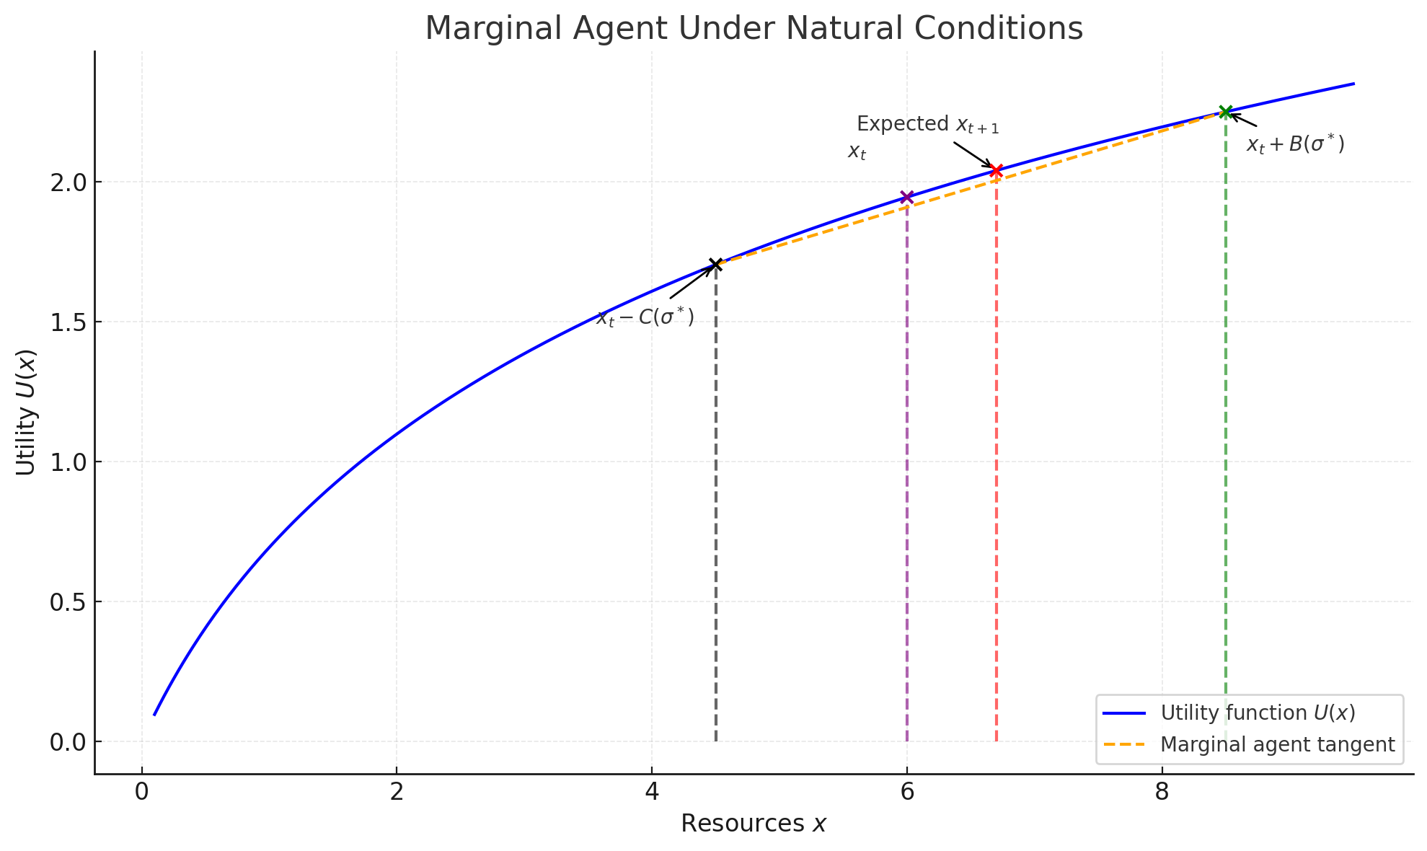

참고 문헌
Garcia, D., Lundström, S., Brändström, S., Råstam, M., Cloninger, C. R., Kerekes, N., ... & Anckarsäter, H. (2013). Temperament and character in the Child and Adolescent Twin Study in Sweden (CATSS): comparison to the general population, and genetic structure analysis. PLoS One, 8(8), e70475.
Kahneman, D., & Deaton, A. (2010). High income improves evaluation of life but not emotional well-being. Proceedings of the national academy of sciences, 107(38), 16489-16493.
Peltzman, S. (1975). The effects of automobile safety regulation. Journal of political Economy, 83(4), 677-725.
Peltzman, S. (1976). Toward a more general theory of regulation. The Journal of Law and Economics, 19(2), 211-240.

